Prénom : .......................................... | Date : ............................................................................................

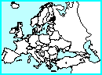 | GÉOGRAPHIE - Carte de l'Europe - Les pays (01)

